**Лабораторная работа №2**

**Виртуальная машина Java в Android; создание приложений под ОС Android**

Цели: Разработка приложения “Арифметика”, работа с активностями.

Пояснение реализации:

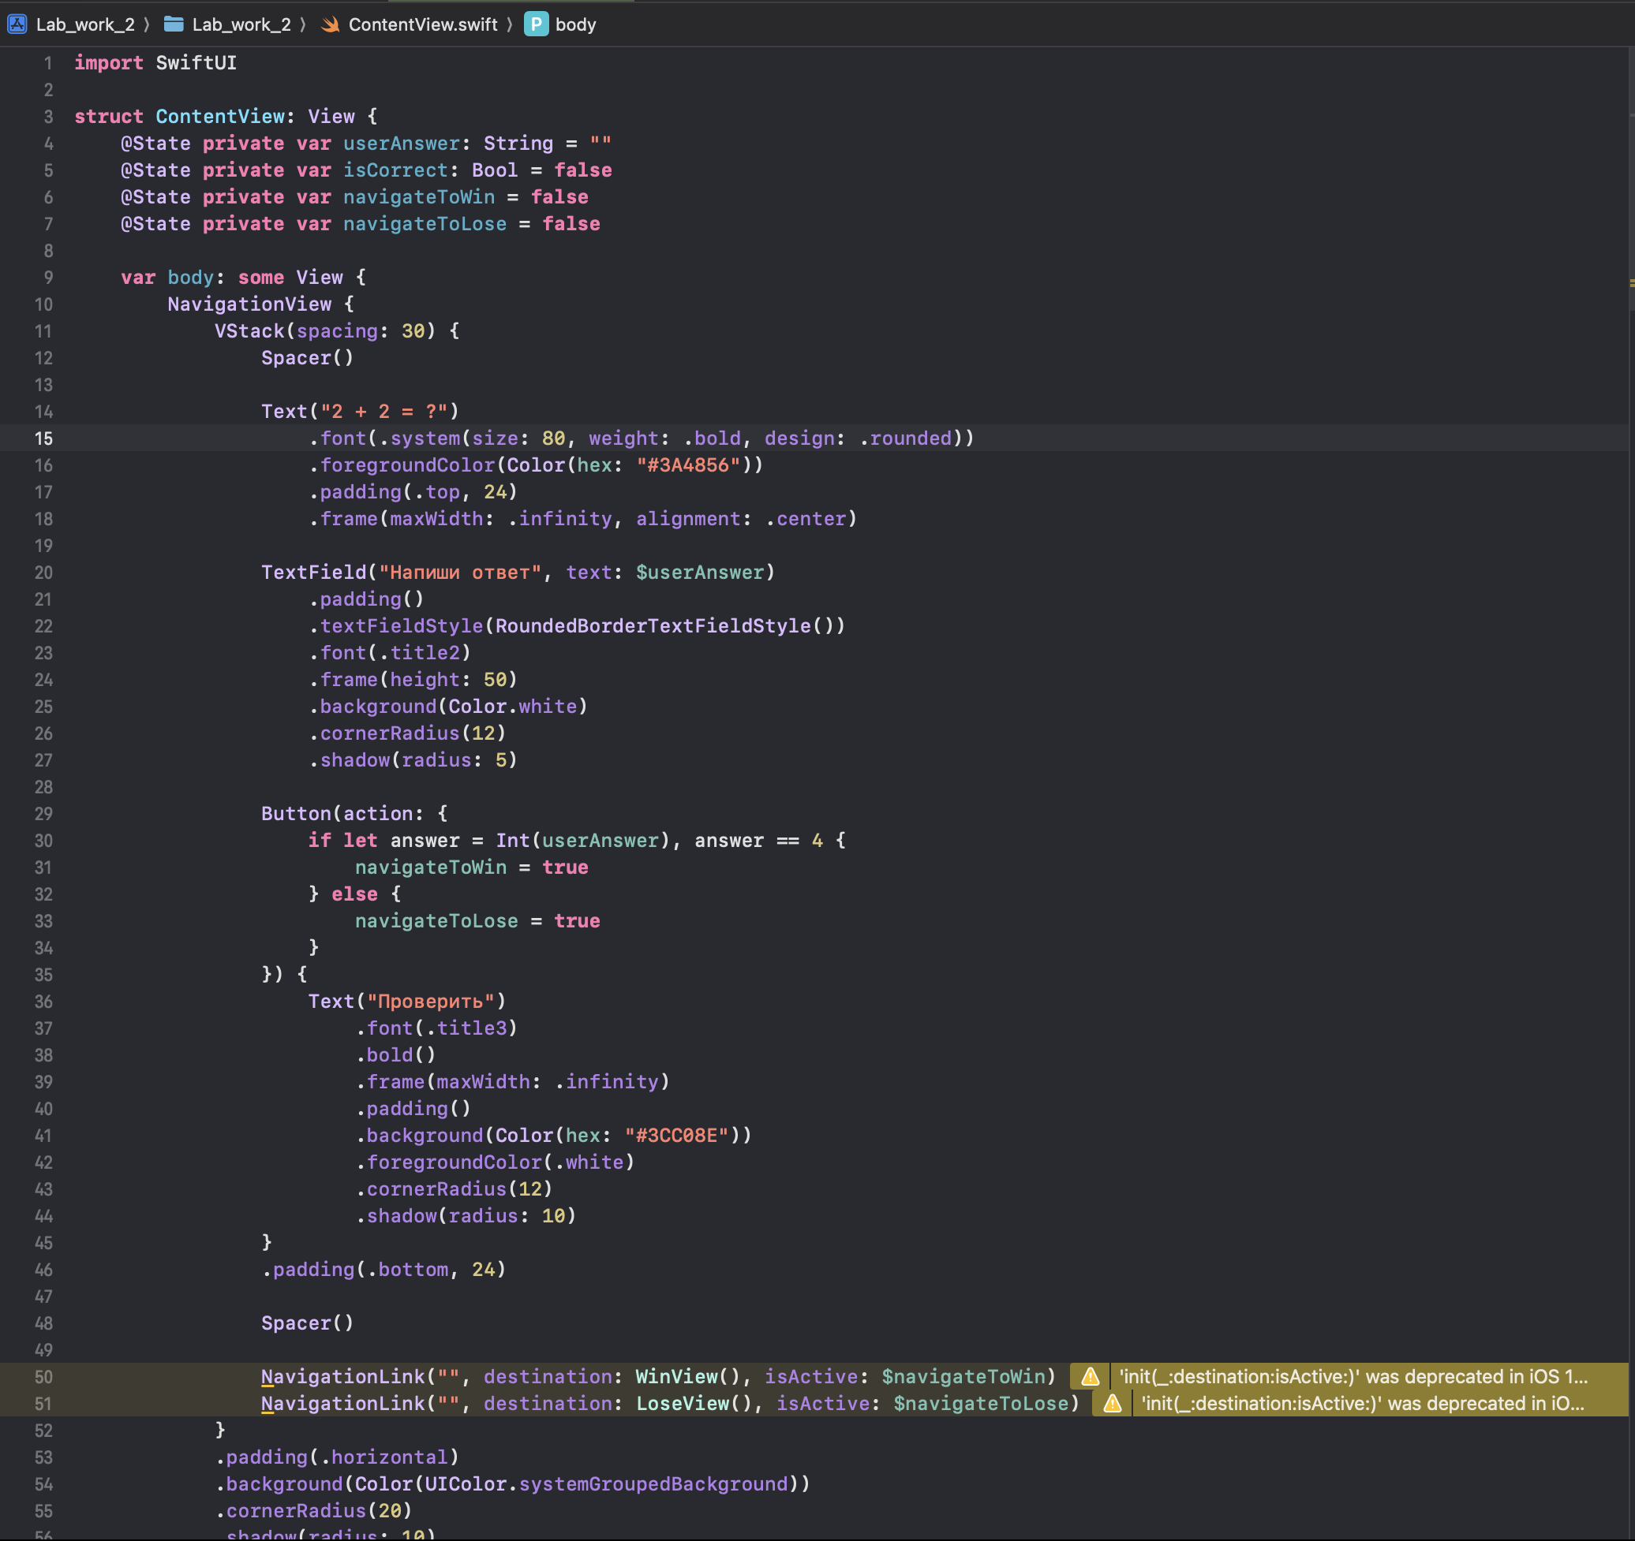Рисунок 1. Часть 1 основного файла

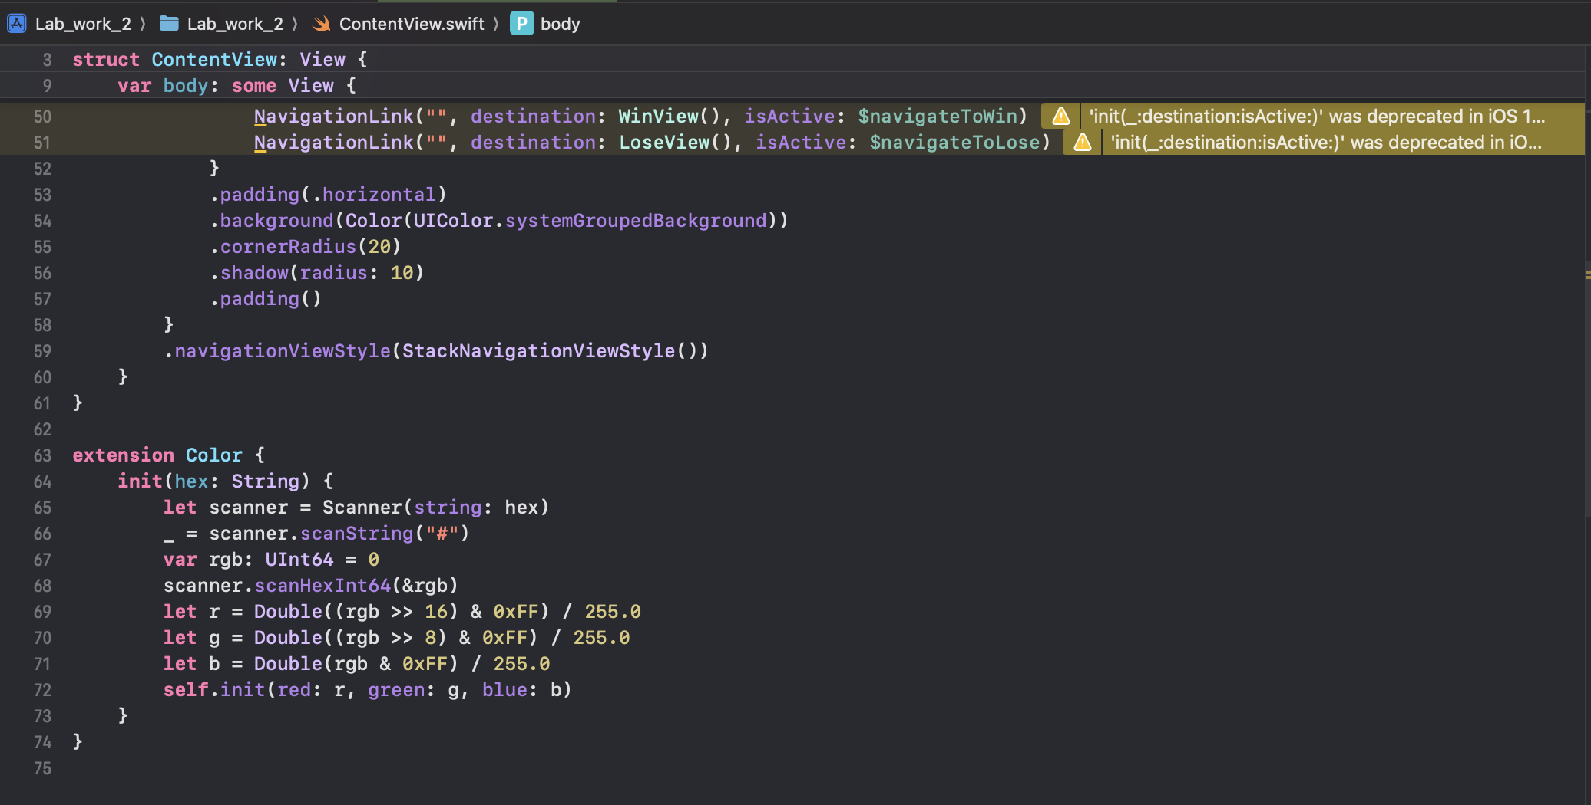Рисунок 2. Часть 2 основного файлаъ

На экране 1 и 2 я создаю главный экран, где показывается пример, пользователь вводит ответ и нажимает кнопку “Проверить”. В зависимости от ответа приложение переходит на экран победы или поражения. Я использую @State для переменных, чтобы интерфейс обновлялся при изменении значений. NavigationView помогает переключаться между экранами. Так же создаю Label и кнопку с обработкой нажатия, а для работы с цветами добавляю расширение для шестнадцатеричных кодов.

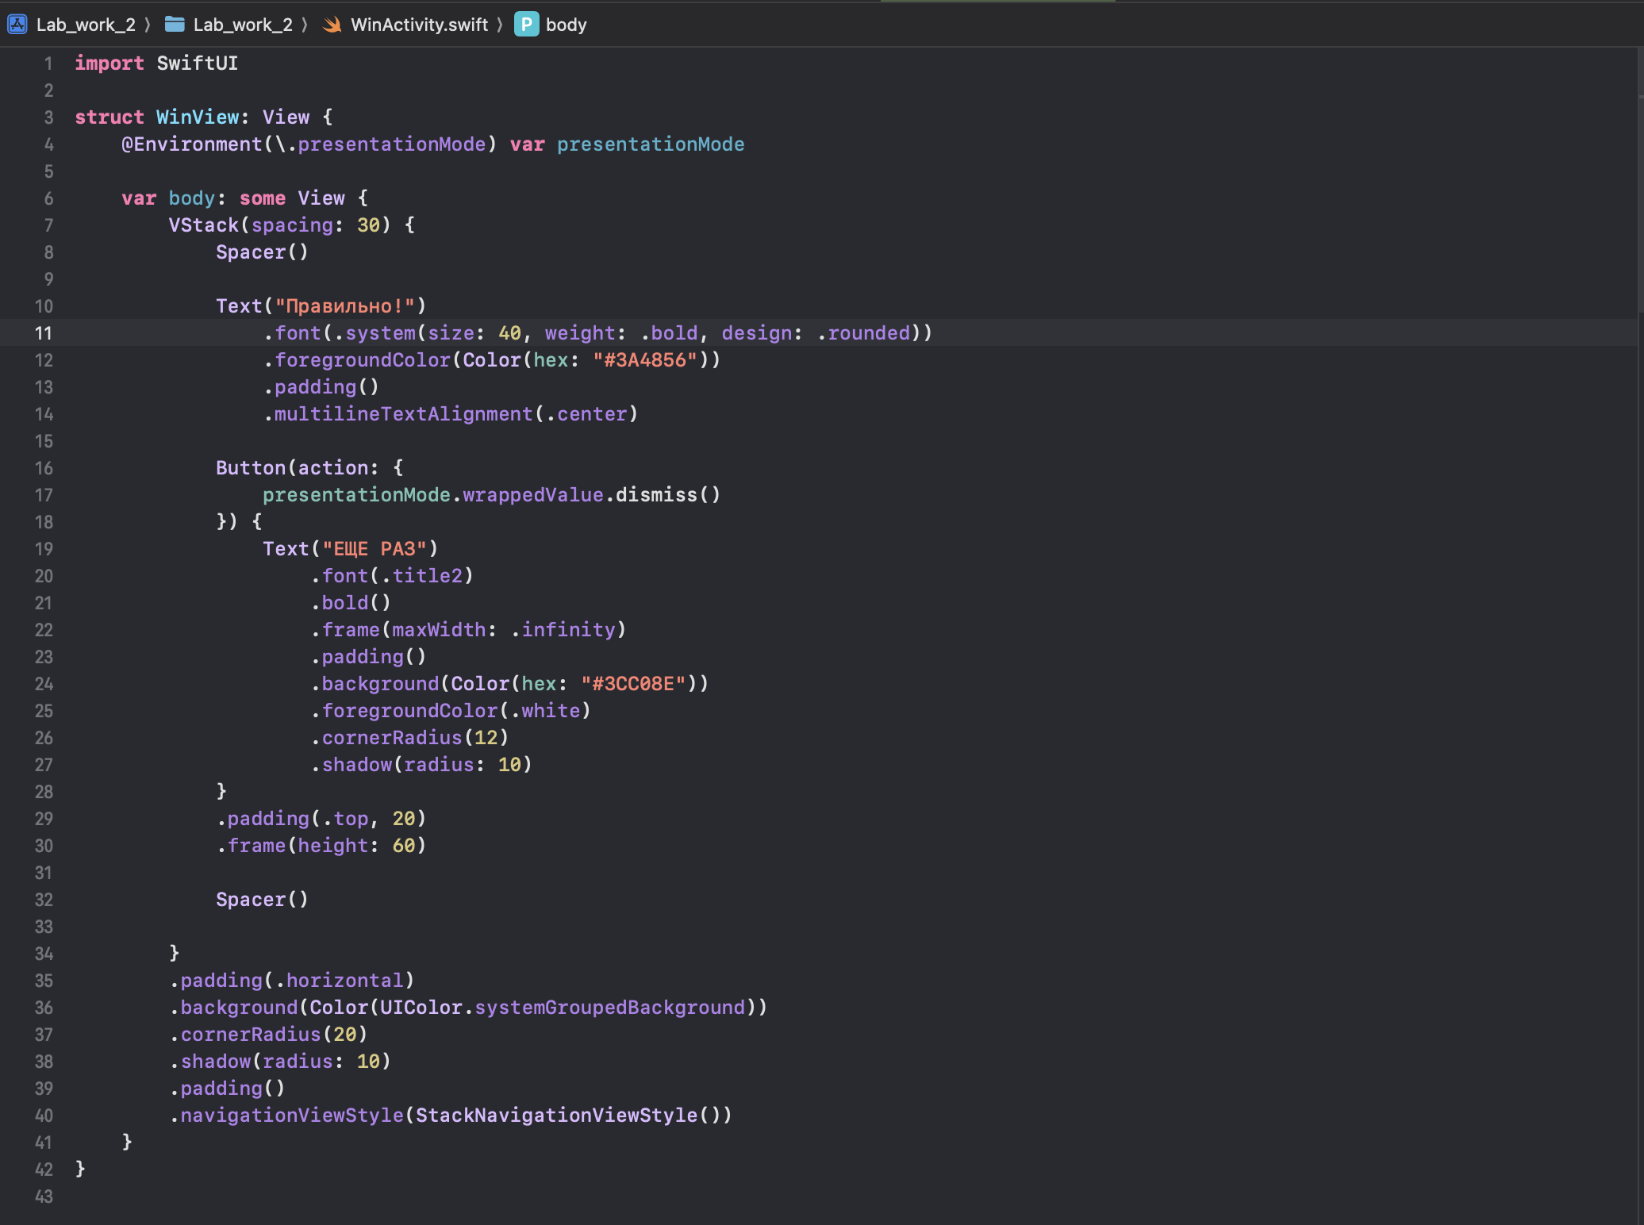Рисунок 3. Экран с правильным исходом

На рисунке 3 показан экран победы, если пользователь правильно ввел ответ. Здесь используется Label, который отображает сообщение о правильности ответа, и кнопка для возврата назад. Кнопка использует presentationMode.wrappedValue.dismiss(), чтобы эмулировать нажатие системной кнопки “Back”

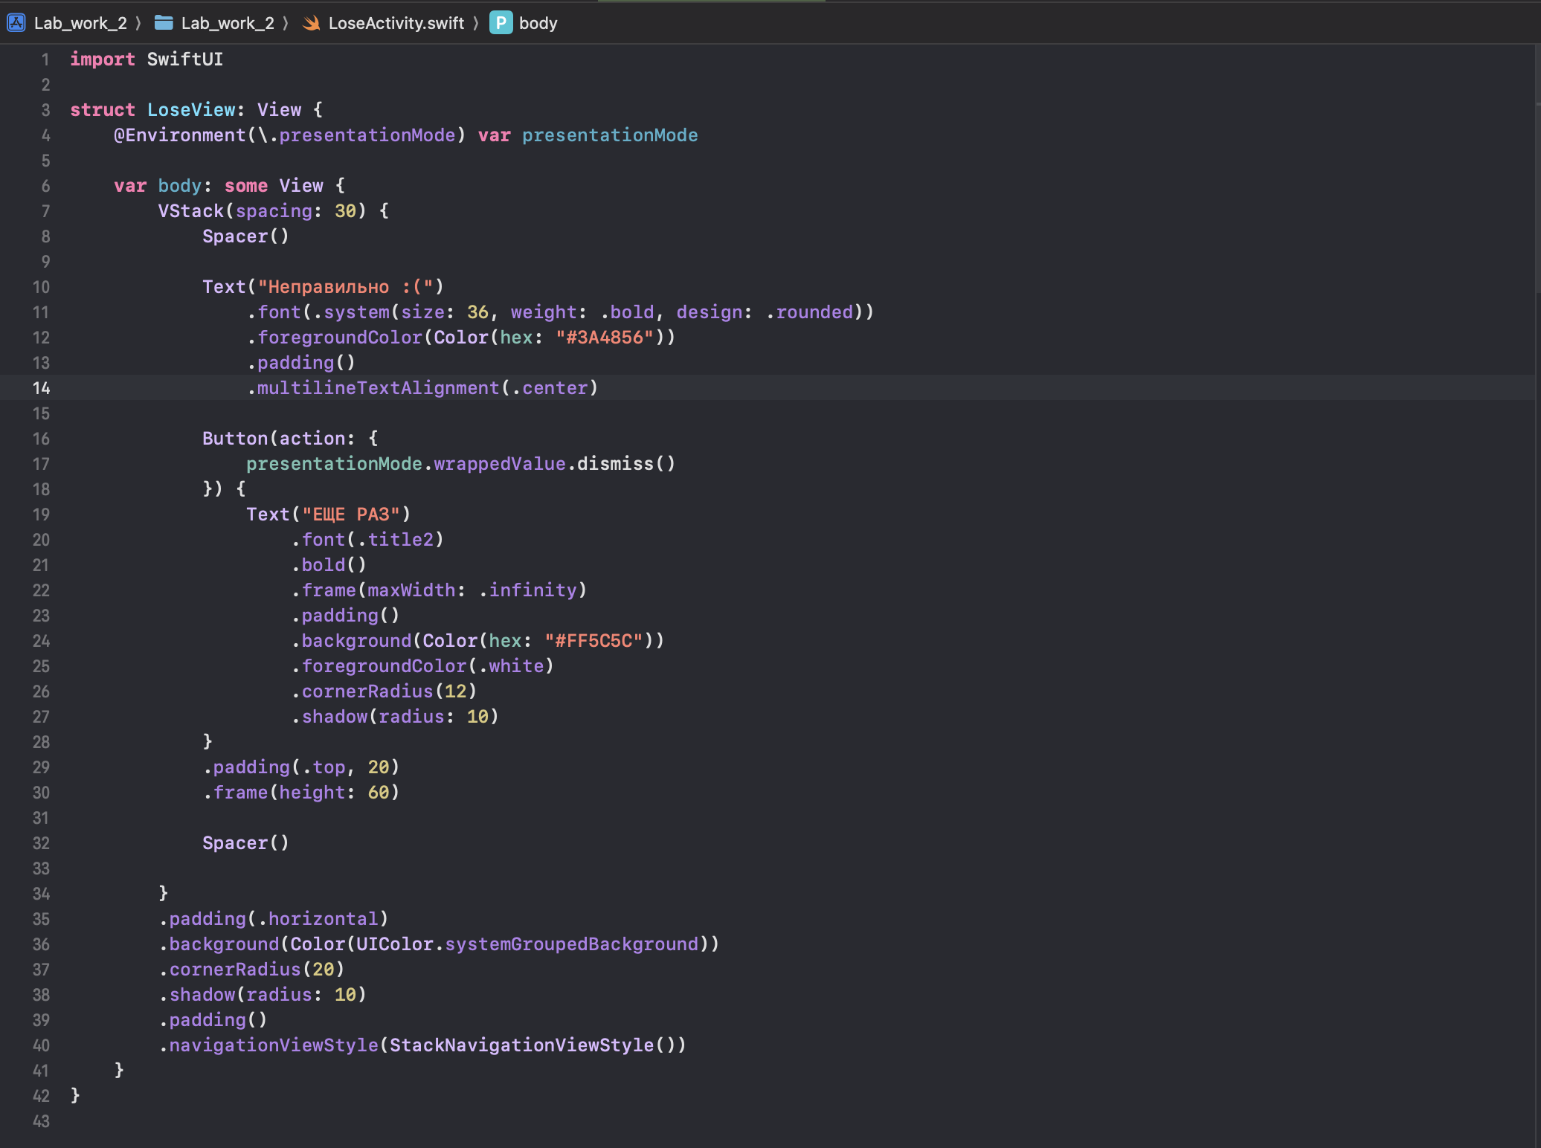Рисунок 4. Экран с неверным исходом

Код практически идентичен предыдущему экрану, но я поменял текст.

Контрольные вопросы:

1. **Что такое «компоненты экрана»?**  
   Компоненты экрана — это элементы пользовательского интерфейса, которые видит и с которыми взаимодействует пользователь. Например, кнопки, текстовые поля, изображения и другие.
2. **Назовите как минимум пять компонентов экрана.**  
   Текстовое поле (TextView), поле ввода (EditText), кнопка (Button), переключатель (Switch), изображение (ImageView).
3. **Каким образом определяется взаимное расположение компонентов на экране?**  
   Расположение задаётся с помощью контейнеров (например, LinearLayout, ConstraintLayout) и атрибутов, которые определяют отступы, выравнивание и привязки элементов друг к другу.
4. **Какие единицы измерения применяются при компоновке элементов экрана в приложении?**  
   Используются единицы dp (плотность-независимые пиксели) для размеров и sp для текста, чтобы сохранить одинаковый вид на разных устройствах.
5. **Что такое Activity?**  
   Activity — это экран или окно в приложении, где пользователь взаимодействует с интерфейсом. Каждый экран — это отдельная Activity.
6. **В какой части Android Studio можно управлять атрибутами элементов экрана пользовательского интерфейса?**  
   Атрибутами можно управлять в панели Attributes, которая находится справа при редактировании макета.
7. **Настройте переключатель, чтобы показывал "Вкл" и "Выкл".**  
   Для этого используйте Switch и установите атрибуты:  
   android:textOn="Вкл" и android:textOff="Выкл".